第七章：垄断性竞争、寡头垄断与进入障碍（结构化整理）

一、垄断性竞争（Monopolistic Competition）

1.定义与特点
在现实市场中，不存在完全符合完全竞争市场和完全垄断市场的情况。在卖者数量很多，产品有差异的地方，垄断性竞争模型是分析价格和产量决策的有用工具。如果只有几个卖者，寡头垄断理论则可以用来指导决策。
垄断性竞争理论结合了垄断和完全竞争两种要素：
- 大量卖者：类似完全竞争，单个企业行为不被注意。
- 产品差异（垄断特点）：相当接近的替代品，但略有差异（核心特征）。
- 自由进出：容易进入和退出市场。
- Numerous Sellers: Similar to perfect competition, the actions of a single enterprise go unnoticed.
- Product differentiation (monopolistic feature): There are fairly close substitutes with slight differences (core characteristic).
- Free entry and exit: It is easy to enter and exit the market.

2.需求曲线（Demand Curve）
- 曲线形态：因为产品不能完全替代，每个企业从自身产品特异性出发能够对价格施加影响，企业面临向右下方倾斜的需求曲线（非水平）。
- 👉 核心规律：
  - 需求曲线较平：竞争性强，价格弹性大。
  - 需求曲线较陡：垄断性强，价格弹性小。
- 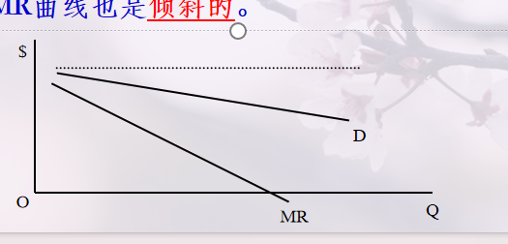

3.均衡条件（重点）
- 短期均衡：遵循 MR = MC 原则，此时企业表现类似垄断，能获得经济利润。
- 长期均衡：长期的经济利润为零（$P=AC$）。
  - 机制：经济利润吸引社会资源和新企业进入，分解原有市场份额，需求曲线向左下移动，直到 $P=AC$。
- 💡 易错点：利润为零指的是“经济利润为零”，企业仍然获得正常利润。此外，长期均衡时的产量并非 AC 曲线最低点对应的产量，这反映了市场为了满足消费者对商品差异化的需求而付出的效率代价。
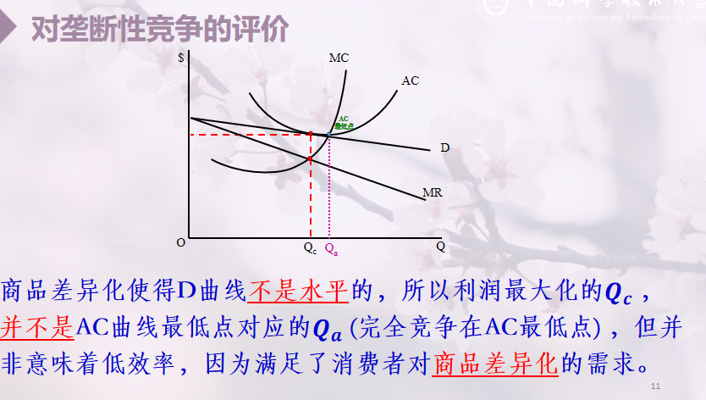

- 👉 例题演练：垄断竞争长期均衡
- 设某公司需求方程 $P=309.75-Q$，长期总成本 $TC=400Q-20Q^{2}+Q^{3}$。
- Step 1: 确定长期均衡条件。在垄断性竞争下，长期的经济利润为0，即 $P=AC$。
- Step 2: 计算平均成本方程。$AC=TC/Q=400-20Q+Q^{2}$。
- Step 3: 联立等式求解。令 $400-20Q+Q^{2}=309.75-Q$，化简得 $Q^{2}-19Q+90.25=0$。
- Step 4: 解得均衡产量 $Q=9.5$，此时经济利润为0。

二、寡头垄断（Oligopoly）

1.核心特征
- 卖者数量少，单个企业要考虑其行为对其他企业的影响There are few sellers, and each enterprise has to consider the impact of its actions on other enterprises.
- 买者的数目和规模分布，The number and size distribution of buyers
- 没有规定产品同质、差异均可There is no requirement for product homogeneity; both differentiated and non-differentiated products are acceptable.
- 难以进入和退出Difficult to enter and exit
- 面临双重需求曲线：Faced with a dual demand curve:寡头市场里，你的价格一动，竞争对手会不会跟着调价，是完全不确定的。
  - dd曲线（主观需求曲线subjective ）：假设对手不跟随价格变化，弹性大（平坦）。
  - DD曲线（proportional 比例需求曲线,客观需求曲线）：假设对手跟随价格变化，弹性小（陡峭）。
  - 经典理论1：曲折的需求曲线模型（Kinked Demand Curve）
- 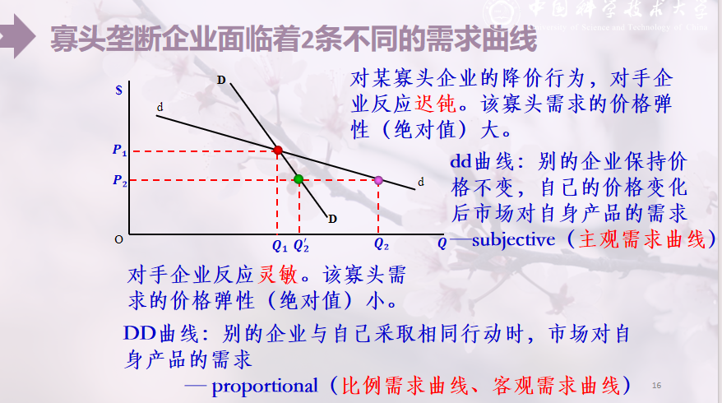

- 👉 核心机制：“跟跌不跟涨”。
  - 提价时，对手不涨价（面临 dd 曲线，弹性大）。
  - 降价时，对手必降价（面临 DD 曲线，弹性小）。
- 👉 结论：这导致边际收益（MR）曲线在转折点K处出现垂直断层（ab段）。因此，即使边际成本（MC）在一定范围内发生较大变动，企业仍不必改变其价格，形成价格刚性。
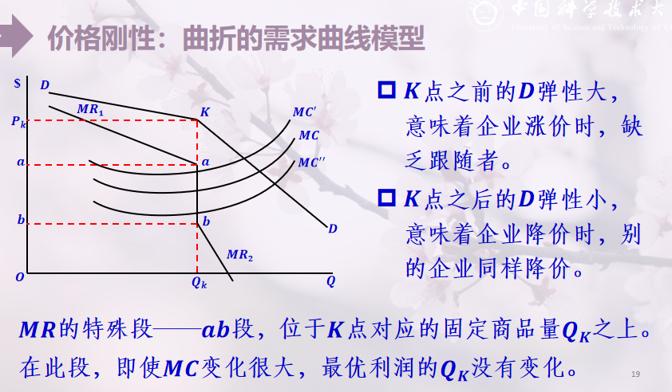
纵轴$S$：价格；横轴$Q$：产量
$K$弯折点（当前稳定均衡点）对应稳定价格
$P_{k}$稳定产量
$Q_{k}$（寡头市场现在定好的价格、销量）
- 整条弯折需求曲线$D$：以$K$ 为折点，分成上半段、下半段
- $MR1,MR2$：两段需求曲线分别对应的边际收益曲线
- $MC^{'},MC^{″},MC^{‴}$：三条上下移动的边际成本曲线

（1）K点以上（涨价段）：曲线平缓，需求弹性大
课件原文：K点之前的D弹性大，意味着企业涨价时，缺乏跟随者。
底层逻辑我这家寡头，想涨价（价格从Pk往上抬）：竞争对手看到我涨价，根本不会跟着涨（没人愿意主动涨价把客户送给别人）。完全对应 dd 主观需求曲线！别家价格不动，只有我涨价 → 消费者全部跑去买别家便宜货，我的销量暴跌。→ 价格稍微涨一点，销量大幅下跌 → 富有弹性，曲线平缓。

（2）K点以下（降价段）：曲线陡峭，需求弹性小
课件原文：K点之后的D弹性小，意味着企业降价时，别的企业同样降价。
底层逻辑我这家寡头，想降价（价格从Pk往下降）：竞争对手看到我降价抢客户，一定会立刻跟风跟着降价，保住自己的市场。完全对应你上节课的 DD 客观需求曲线！全行业一起降价，大家没有价差，消费者不会换到我家来，我的销量只涨了一点点。→ 价格降很多，销量只微涨 → 缺乏弹性，曲线陡峭。

(3). 最核心考点：断裂的边际收益曲线 ab 缺口
- 需求曲线分成了平缓、陡峭两段，因此边际收益 MR 也被拆成了两条
  - 上半段平缓需求 → 对应边际收益 MR1
  - 下半段陡峭需求 → 对应边际收益 MR2
- 两条 MR 之间，在弯折点$Q_{k}$的位置，出现了垂直的空白缺口 *ab*（图里 a、b 两点中间的竖段）。MR的特殊段 ——ab段，位于K点对应的固定商品量$Q_{k}$之上。在此段，即使MC变化很大，最优利润的$Q_{k}$没有变化。所有厂商利润最大化的铁则永远是：MR=MC
- 原本均衡：MC刚好和缺口ab内的某一点相等，对应产量$Q_{k}$，价格Pk。
- 现在边际成本 MC 大幅度上下变动（原材料涨价、工资上涨、技术进步成本下降，曲线上下移动)
- 只要你的MC曲线，还在、这个垂直缺口区间内上下移动，它永远都能在缺口里找到对应的点满足 MR=MC！因此最优产量一直固定是$Q_{k}$，对应的市场均衡价格$P_{k}$也完全不动！

2.经典理论2：古尔诺模型（Cournot Model）（必须掌握）
- 基本假定：双寡头垄断，同时决策。每个企业认为另一企业保持上期产量不变，据此决定自身的利润最大化产量。
- 👉 例题推导与 Step：
- 设需求方程 $P=950-Q_{T}$ (其中 $Q_{T}=q_{1}+q_{2}$)，边际成本 $MC=50$。
  - Step 1: 写出企业1的总收入方程：$TR_{1}=P⋅q_{1}=(950-q_{1}-q_{2})q_{1}$
  - Step 2: 求解企业1的边际收入：$MR_{1}=950-2q_{1}-q_{2}$
  - Step 3: 根据 $MR=MC$ 原则，令 $950-2q_{1}-q_{2}=50$，化简得到企业1的反应函数：$q_{1}=450-0.5q_{2}$
  - Step 4: 同理可得企业2的反应函数：$q_{2}=450-0.5q_{1}$
  - Step 5: 联立两个反应函数求解，得到均衡产量 $q_{1}=300,q_{2}=300$，总产量 $Q_{T}=600$。
- 💡 易错点与拓展（多头垄断公式）：
- 设完全竞争情况下的产量为 $Q_{c}$，当市场上存在 $n$ 个寡头垄断企业时，总产量推广公式为：Q_n = Q_c \cdot \frac{n}{n+1}。随着 $n$ 的增加，总产量越来越接近完全竞争的总产量。
- 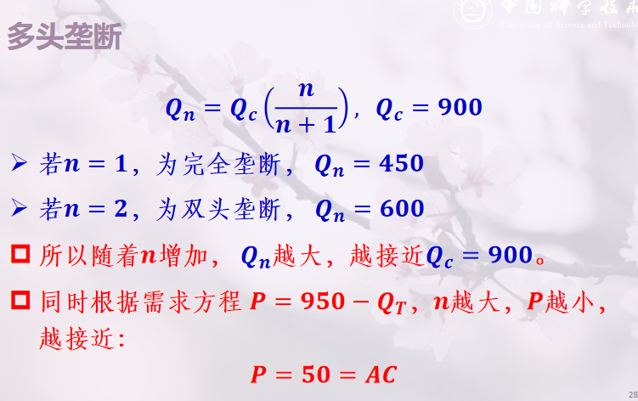

3.串谋3. Conspiracy
经理们希望避免价格竞争，一个办法就是进行串谋，按垄断或接近垄断的价格水平定价。

三、博弈论初步（Game Theory）
- 基础概念
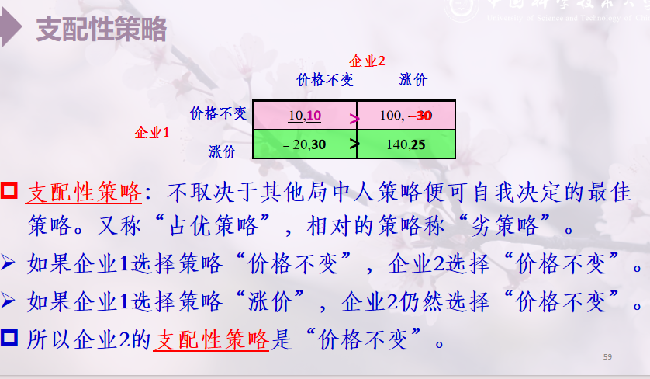
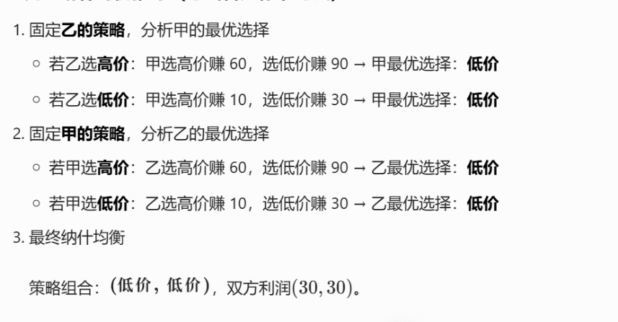
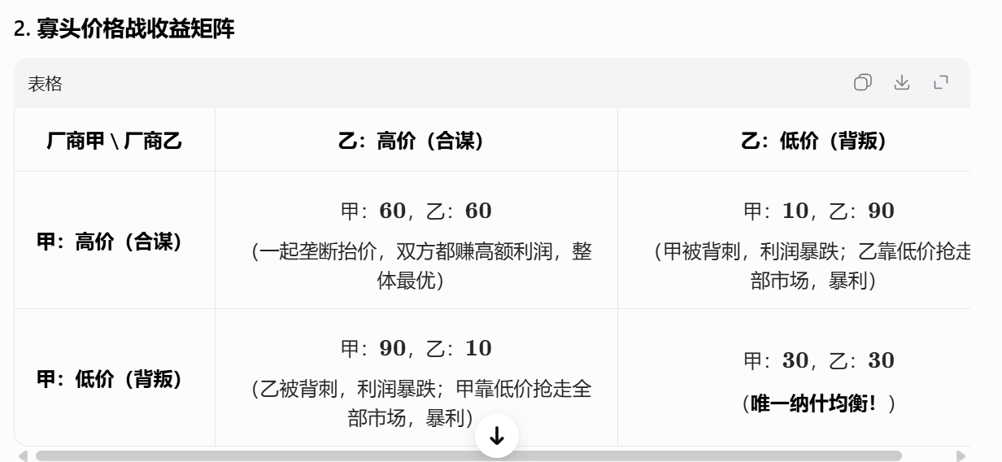

所有支配均衡一定是纳什均衡；但纳什均衡不一定是支配均衡=。

重复剔除严格劣策略（Iterated Elimination of Strictly Dominated Strategies, 简称 IESDS）。
它确实是一个“轮流、交替”的过程
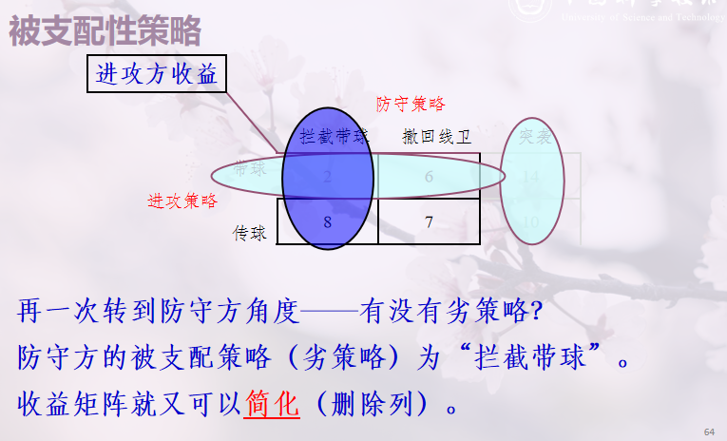
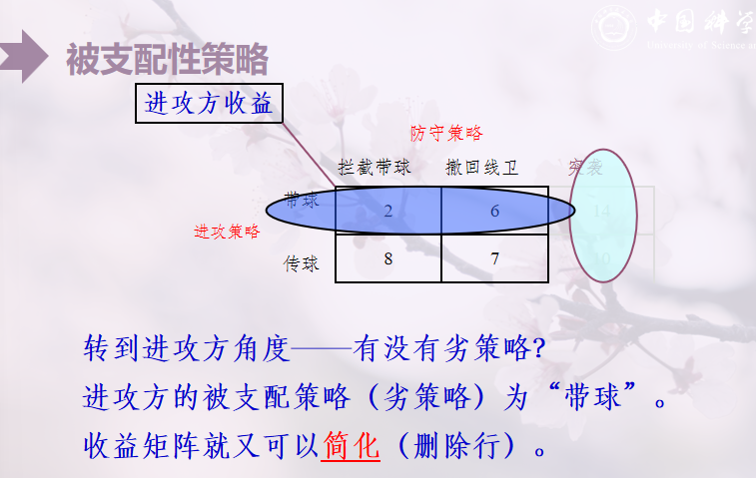
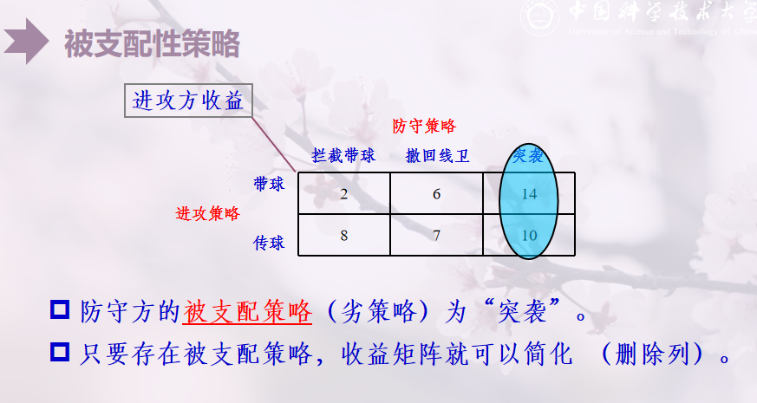

最大最小策略则假设对手是“极其恶意且想让你输”的，或者说，假设自己运气差到了极点。(选最差的情况，在所有最差里面选最好的)。最大最小策略的结果，不一定是纳什均衡纳什均衡追求的是不后悔（给定你的选择，我已经做到了最好，我不改了）。最大最小策略追求的是不破产（不管你怎么选，我都保证自己不会跌破底线）。
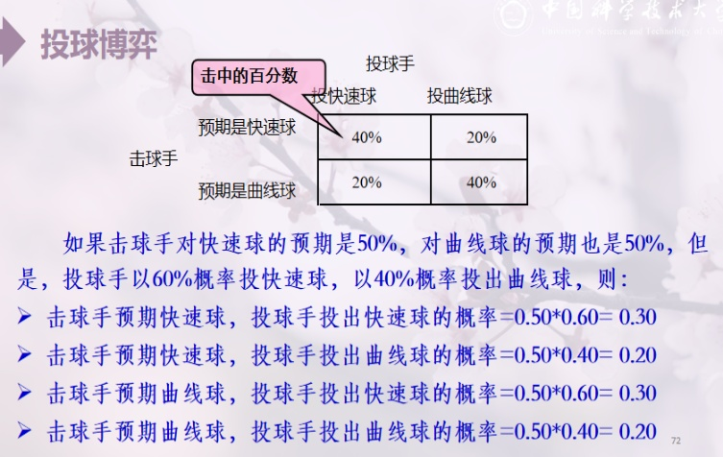
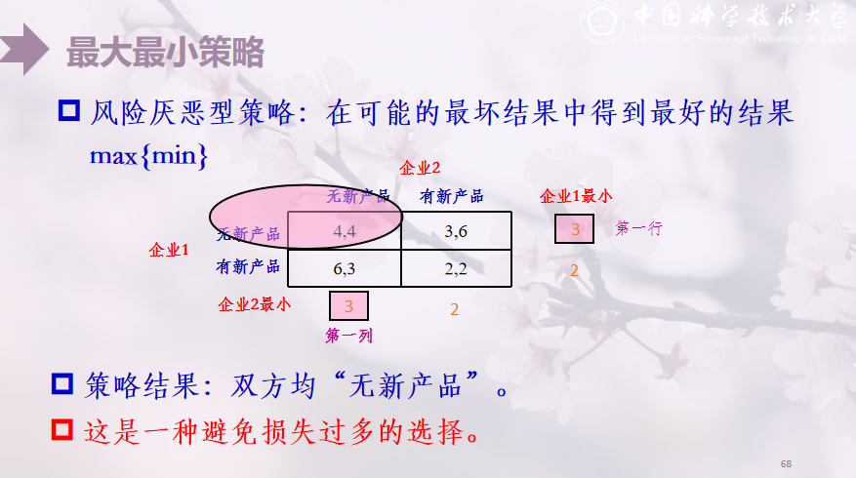

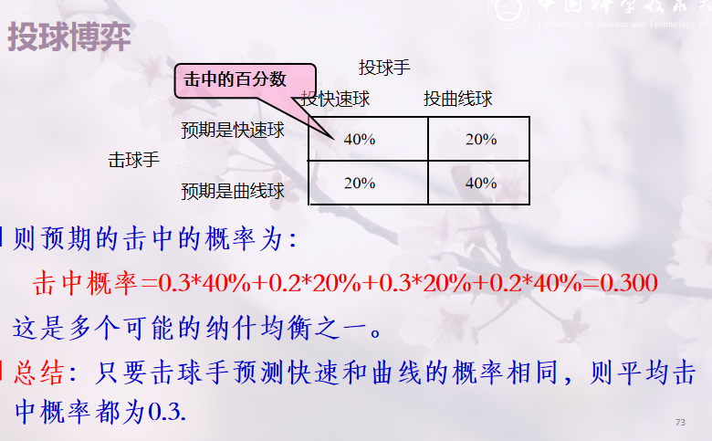

概念 | 含义
策略 (Strategy) | 博弈的参加者所采取的行动方案。The action plans adopted by the participants in the game.
收益 (Payoff) | 策略实行的结果，通常用双变量收益矩阵（Payoff Matrix）表示。The results of strategy implementation are usually represented by a two-variable Payoff Matrix.
纳什均衡 (Nash Equilibrium) | 给定其他局中人的选择不变，任何一个局中人作最好的选择且不会再改变其战略的“僵局”。A "deadlock" in which each player makes the optimal choice and has no incentive to change their strategy, given that the choices of all other players remain unchanged.固定A不变化看B变不变，B不变B有纳什策略
支配性策略 (Dominant Strategy) | 不取决于其他局中人策略，便可自我决定的最佳策略（占优策略）。The optimal strategy that can be determined independently without relying on the strategies of other players (dominant strategy).=让A变化，B不变，B有支配着均衡
被支配策略（Dominated Strategy） | 无论别人怎么选，我选这个都最差No matter what others choose, this is always the worst choice for me.
最大最小策略maxi_min strategy | 在可能的最坏结果中得到最好的结果 Get the best outcome from the worst possible scenario.
混合策略纳什均衡Mixed Strategy Nash Equilibrium | 随机方式选择纯战略的博弈被称为“混合策略博弈”A game in which pure strategies are selected in a random manner is called a mixed strategy game.
纯策略 (Pure Strategy) | 纯策略是指参与者在给定的策略集合中，确定性地（以 100% 的概率）选择某一个特定行动的策略A game in which pure strategies are selected in a random manner is called a mixed strategy game.
非合作性博弈（noncooperative game） | 是指在这种博弈中，参与者之间无法通过协商达成某种形式的用来约束彼此行为的协议。 非合作博弈可能导致既非参与者又非社会所需要的结果。

重复性博弈（repeated game） | 是指反复进行多次的博弈。It refers to repeated games conducted multiple times.
顺序性博弈（sequential game） | 有一名对弈者先行动，然后另一名对弈者做出反应。One player takes action first, and then the other player responds accordingly.

- 经典模型：囚徒困境（Prisoner's Dilemma）
- 👉 现象：个人理性选择导致集体非理性的次优结果（如商家进行恶性价格战、公共物品“搭便车”现象）。
- 解决路径：重复性博弈（Repeated game）可能促成合作，典型的有效策略为“针锋相对”（Tit-for-tat）。
- 求解纳什均衡的 Step
- 在处理离散型博弈矩阵时，划线法（Best Response Method）是最机械、最不容易出错的步骤：
  - Step 1：寻找行玩家（A）的最佳响应。
    - 逐列进行。固定列玩家（B）的第 1 列选择，比较这一列中行玩家（A）的所有收益数值。
    - 在最大的那个数值下面画一条下划线。如果有并列最大，全部画线。
    - 遍历 B 的所有列，重复此操作。
  - Step 2：寻找列玩家（B）的最佳响应。
    - 逐行进行。固定行玩家（A）的第 1 行选择，比较这一行中列玩家（B）的所有收益数值。
    - 在最大的那个数值下面画一条下划线。如果有并列最大，全部画线。
    - 遍历 A 的所有行，重复此操作。
  - Step 3：寻找纳什均衡。
    - 观察整个矩阵，如果某一个单元格中的两个数字都被画了下划线，那么这个策略组合就是一个纯策略纳什均衡。
  - Step 4：判断占优策略。
    - 检查A的下划线：如果A的下划线全部集中在同一行，说明该行是A的占优策略。
    - 检查B的下划线：如果B的下划线全部集中在同一列，说明该列是B的占优策略。

四、进入障碍（Barriers to Entry）
- 1. 定义
- 在进入一个行业中遇到的困难称为进入障碍。从长期看，进入条件是决定市场结构的最重要因素。
- 四个进入障碍：规模经济性、产品差异、对稀缺投入要素的控制、法律因素。
- 2. 核心理论观点
  - 贝恩（Bain）：根据现有企业对潜在竞争者持有的优势来定义。
  - 斯蒂格勒（Stigler）：只有新的进入者必须负担，而行业中早已存在的企业并不负担的成本，才应作为进入障碍。
- 3. 长期定价策略：限制进入定价法
  - 核心逻辑：通过在较长一段时间内维持低价，限制新企业的进入。
  - 开放型寡头垄断模型：与限制定价相对，每期都按利润最大化规则定价。
  - One player takes action first, and then the other player responds accordingly.
  - 决策标准：贴现率高/方案跨越期短 → 选择开放式；贴现率低/跨越期长 → 选择限制进入定价。
- 4. 价格报复与信号传递博弈
  - 坏名声的价值：当进入发生时用降价进行报复，树立粗暴对待进入者的名声。
  - The Value of a Bad Reputation: Resort to price cuts for retaliation when new entrants emerge, and build a reputation for harshly treating new market entrants.
  - **信号传递博弈（Signaling Game）：垄断者向外发送信号（如长期维持低价），传递其为“低成本”的信息。Signaling Game**: A monopolist sends signals to the outside world (such as maintaining low prices for a long time) to convey the information that it is a "low-cost" enterprise.
  - 前提：必须具备降价能力（如投资扩大生产能力、使市场饱和）。
  - 👉 PPT例子：
  - 武林高手劈砖的信号传递；水上公园降价报复决策（需利用贴现率计算长期现值进行决策比较）。

五、广告决策（Advertising Decision）
- 1. 目的
- 使需求曲线向右上方移动，并且需求的价格弹性（绝对值）变小。
- It shifts the demand curve upward and to the right, and reduces the absolute value of the price elasticity of demand.
- 2. 广告竞争和决策（重点）
- 企业广告费最优化的条件：A广告费用
- $\frac{dA}{dQ}=MR \text{或} \frac{dQ}{dA}=\frac{1}{MR}$
- 多卖出一单位产品所花费的广告费，应与其边际收入相同。
- 根据边际收益能力（$Mπ_{A}$）和边际成本（$MC_{A}$）确定：$Mπ_{A}=MC_{A}$
- 👉 例题：
- 某企业洗衣机价格3000元，变动成本1500元。广告费200,000元，预计增量400台。
  - 1元广告费引起的利润增加数：$(3000-1500)×\frac{400}{200000}=3$
  - 因为 $3>1$，支出合算。且应继续增加广告支出，直至该增加数为1。
- 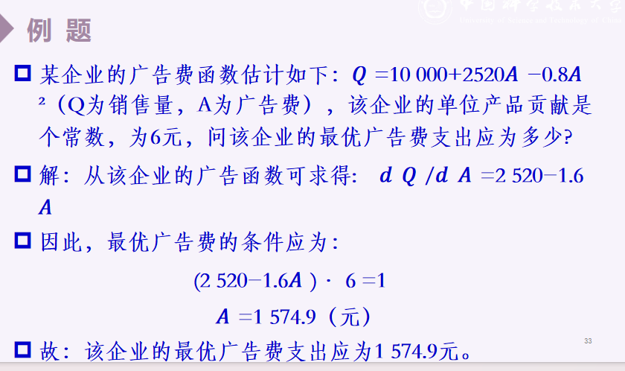

六、多产品定价法（Multi-product Pricing）

（一）需求上相互联系的产品
- 产品之间可能是替代品或互补品，目标应为总利润最大化。
- 1. 边际收入方程
- $MR_{X}=\frac{∂TR_{X}}{∂Q_{X}}+\frac{∂TR_{Y}}{∂Q_{X}}$
- $MR_{Y}=\frac{∂TR_{X}}{∂Q_{Y}}+\frac{∂TR_{Y}}{∂Q_{Y}}$
- 👉 最优定价条件：$MR_{X}=MC_{X}$ 且 $MR_{Y}=MC_{Y}$
- 2. Step总结与易错点
  - Step 1：写出总收入 $TR=TR_{A}+TR_{B}$。
  - Step 2：将各自的价格公式代入，将 $TR$ 完全展开为 $Q_{A}$ 和 $Q_{B}$ 的函数。
  - Step 3：对 $Q_{A}$ 和 $Q_{B}$ 分别求偏导，得到 $MTR_{A}$ 和 $MTR_{B}$。
  - Step 4：令 $MTR_{A}=MC_{A}$ 且 $MTR_{B}=MC_{B}$，联立方程组求解 $Q$，再代回求 $P$。
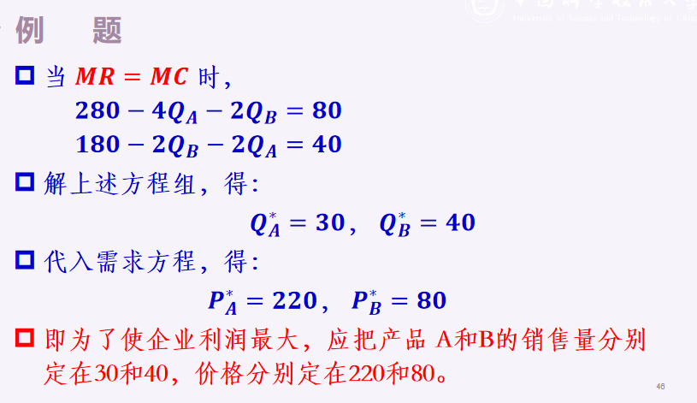
  - ⚠️ 易错点：求偏导时极易漏掉交叉项（如 $Q_{A}Q_{B}$ 的导数）。替代品和互补品的交叉项正负号不同，若不考虑交叉联系，替代品会导致产量定得过大，互补品会导致产量定得过小。
- 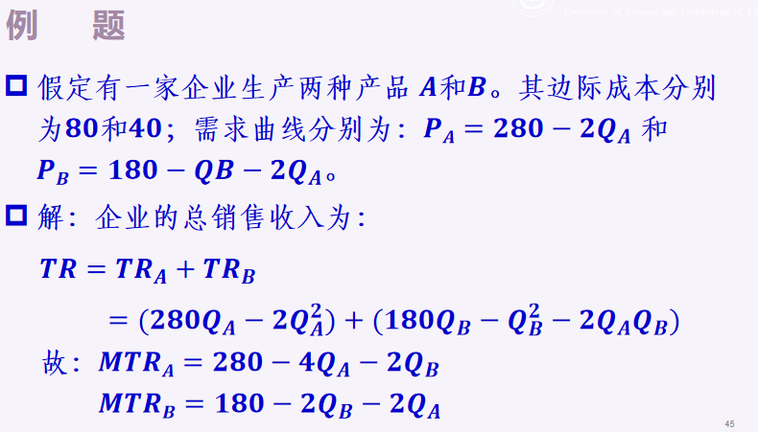

（二）供给中相互关联的产品（按固定比例生产）
- 如牛肉（B）与牛皮（H），属于共同成本，只有一条边际成本曲线。
- 1. 核心条件
- $MR_{T}=MR_{B}+MR_{H}=MC$
- 2. Step总结与易错点
  - Step 1：分别求出分产品的 $MR_{B}$ 和 $MR_{H}$。
  - Step 2：将分产品的 $MR$ 纵向相加得到 $MR_{T}$（把带有 $Q$ 的式子直接相加）。
  - Step 3：令 $MR_{T}=MC$ 求出总产量 $Q_{T}$。
  - Step 4：将 $Q_{T}$ 代回各个分产品的 $MR$ 进行检验。
  - ⚠️ 易错点（关键考点）：解出总产量 $Q_{T}$ 后，必须检验 $MR_{B}(Q_{T})$ 和 $MR_{H}(Q_{T})$ 是否大于0。若算出的某产品 $MR<0$，说明该产品已生产过剩。此时不能按 $Q_{T}$ 销售该亏损产品，而应直接令其 $MR=0$ 来重新确定该产品的实际销售量和价格！
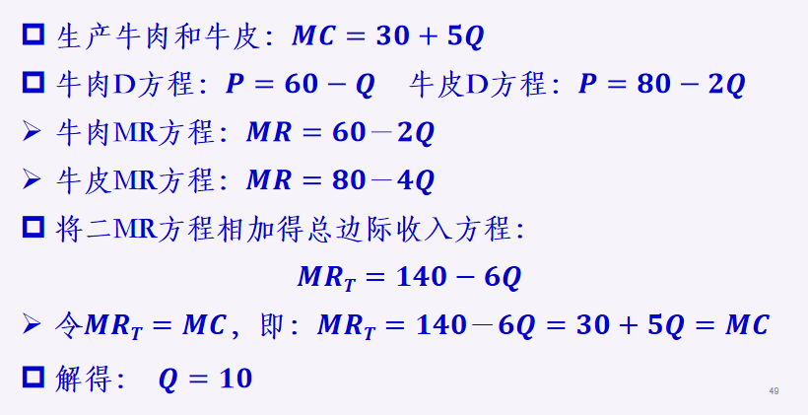
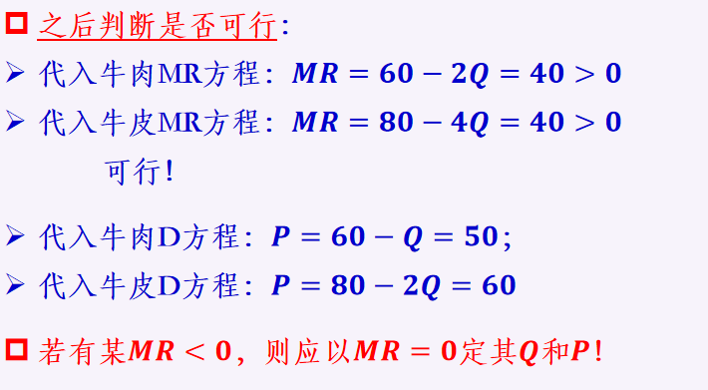

七、全部与增量成本定价法（Pricing with Common Costs）
- 1. 全部成本定价法（Full Cost Pricing）
- 每种产品和服务均分摊共同成本（如按人工比例或资本比例）。Each product and service shall be allocated common costs (e.g. based on labor ratio or capital ratio)
- 👉 缺陷：不同分摊标准会导致结果差异巨大，不尽合理。
- 2. 增量成本定价法（Incremental Cost Pricing）
- 只要价格定在高于增量成本的位置即可，对决策更有利。It is only necessary to set the price higher than the incremental cost, which is more favorable for decision-making.
- 👉 PPT例子：
  - 航空公司增开航班：票价收入（3000）> 增加的成本（2000），无需考虑全部成本（4500），应增开。
  - 饭店承接学习班：对方出价（45）> 房间变动成本（5），不考虑固定成本，应承接。

- 3、拉姆齐定价法（Ramsey Pricing）
- 1. 定义与适用场景
- 适用于受管制企业（利润额受限）或非营利企业（期望补偿成本）。这是一种次优方案。
- 2. 定价原理（与弹性反比规则）
- 若企业存在亏损需提价补偿：需求弹性小的商品提价多，需求弹性大的商品提价少=
- $|E_{X}|>|E_{Y}|⇒\text{Y}\text{的提价幅度应大于}\text{X}$
- 👉 经济含义：需求弹性小的商品，提价引起的销量损失小，对配置效率的扭曲最小。
- 👉 例题计算Step：
  - Step 1：判断两产品的弹性比，如 $E_{PX}:E_{PY}=-1.0:-0.1=10:1$。
  - Step 2：确定提价比例，Y的提价额 $ΔP_{Y}$ 应为X提价额 $ΔP_{X}$ 的10倍。
  - Step 3：设 $ΔP_{X}=x$，$ΔP_{Y}=10x$，结合弹性公式 $ΔQ=Q×E×\frac{ΔP}{P}$ 计算出新的 $Q$。
  - Step 4：令两者的边际贡献之和 = 需补偿的固定成本（亏损额），解出具体的提价数额。

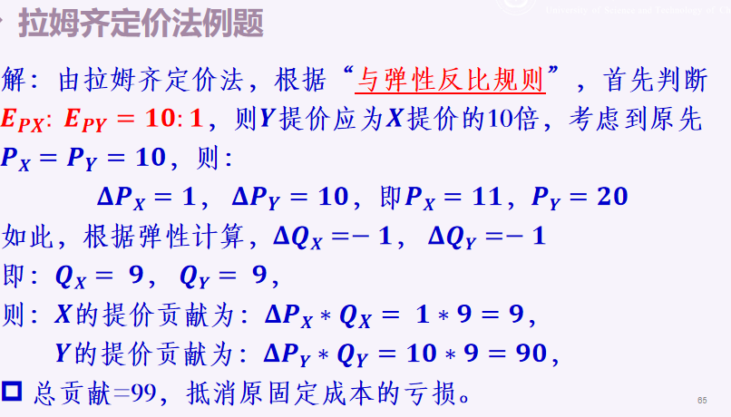
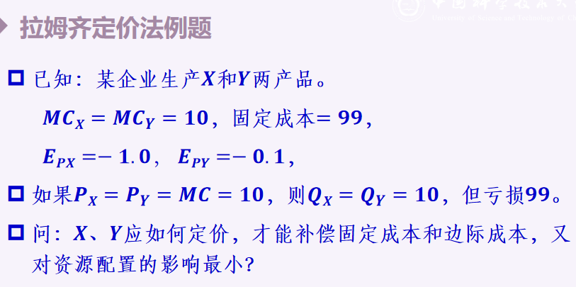

- 四、差别定价法（Price Discrimination)
- 1. 必要条件
  - 企业对价格有一定控制能力。
  - 能根据价格弹性划分出不同的市场。
  - 市场必须是能分割的（不可能倒卖/套利）。
  - Enterprises have a certain degree of control over prices.
  - Different markets can be divided according to price elasticity.
  - The market must be separable (resale or arbitrage is impossible).
- 2. 差别定价种类
类型
一度 (First-degree)
二度 (Second-degree)
三度 (Third-degree)
- 3. 三度价格差别（重点计算）
- 👉 利润最大化原则：$MR_{1}=MR_{2}=MC$
- （弹性小的市场价格高，弹性大的市场价格低）
- 👉 Step总结与易错点：
  - 求差别定价利润：
    - 分别对每个市场令 $MR_{i}=MC$。
    - 解出各市场的 $Q_{i}$，代回对应的需求曲线求出 $P_{i}$。
    - 分别计算利润 $π_{i}=(P_{i}-AC)×Q_{i}$ 并相加。
  - 求统一定价利润（作对比）：
    - ⚠️ 易错点：不能将 $P$ 直接相加！必须将需求函数反转为 $Q_{1}=f(P)$ 和 $Q_{2}=g(P)$。
    - 横向相加得到总市场需求函数 $Q_{T}=Q_{1}+Q_{2}$。
    - 再将总需求函数反转回 $P=h(Q_{T})$ 的形式。
    - 求出总收入 $TR_{T}$ 和总边际收入 $MR_{T}$。
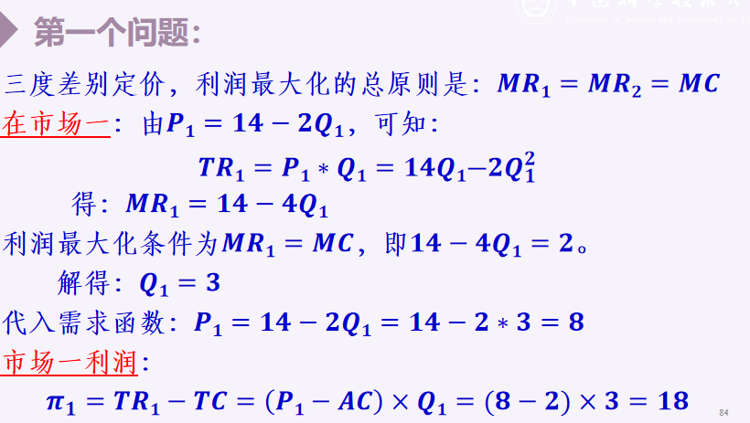
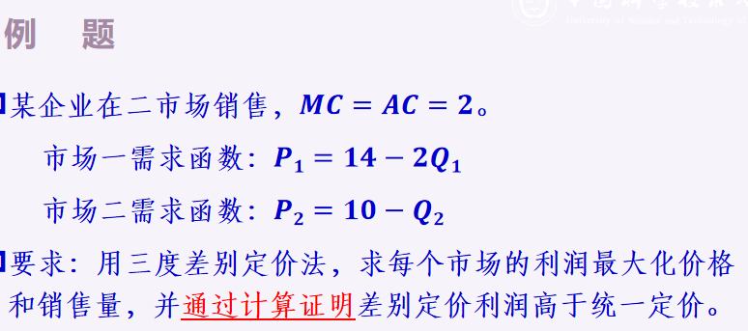
    - 令 $MR_{T}=MC$ 求出统一定价下的总产量 $Q_{T}$ 和统一价格 $P$，计算总利润以进行对比。

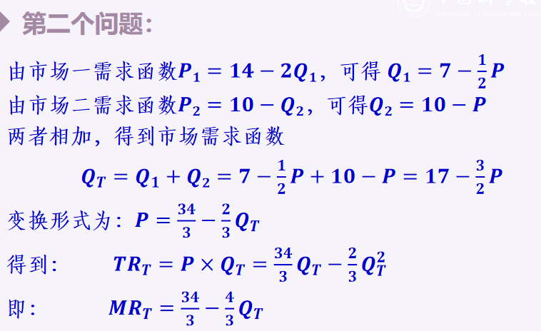
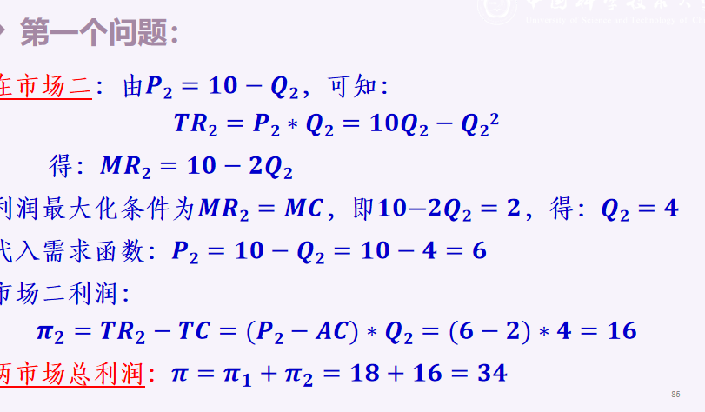

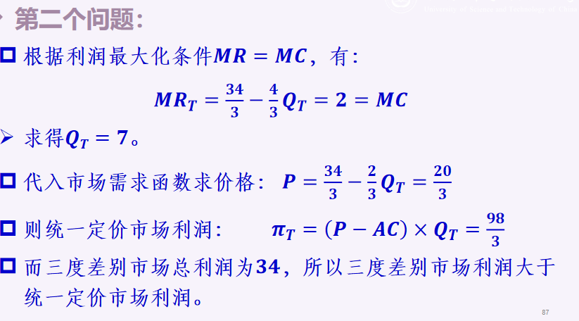

- 六、成本加成定价法（Cost-plus Pricing）
- 1. 定义
- 价格 = 成本 + 一定比率的利润。Price = Cost + Profit at a certain rate.
- 通常基于平均变动成本（AVC）而非边际成本（MC）。
- 这一方法是指，所定的价格应能涵盖购买或生产产品的成本，再加上足以使得企业按目标回报率获得的利润。
- 2. 与经济理论的联系
- 假定 $MC=AC$，加成比例与需求弹性的绝对值呈反向变化：
- $P=MC×\left(\frac{E_{p}}{1+E_{p}}\right)=MC×\left(1+\frac{-1}{1+E_{p}}\right)$
- 👉 含义：$|E_{p}|$ 越大（需求越有弹性），加成比例越小。如果 $|E_{p}|≤1$ 则不合理（企业不应在缺乏弹性的阶段定价）。

